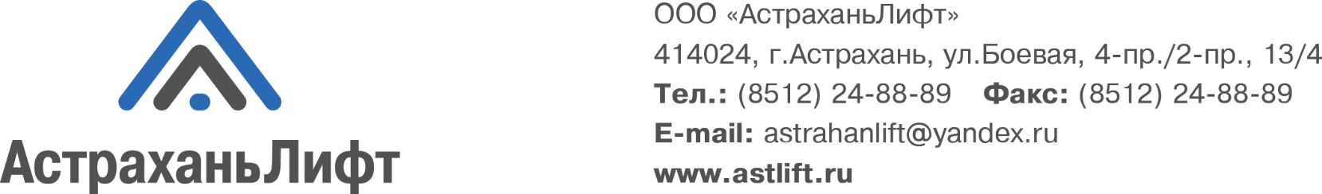

ОГРН 1063017008966 ИНН/КПП 3017046383/302501001, р./сч. 40702810205000102570 в Астраханском отделении ОСБ №8625 Сбербанка России корр.сч.: 30101810500000000602 БИК: 041203602

№____________________________________  от «___» __________________201 г. | гр.
УВЕДОМЛЕНИЕ
О подаче заявления о взыскании задолженности
за техническое обслуживание лифтов

ООО «АстраханьЛифт» в соответствии с договором возмездного оказания услуг Владельцем лифтового оборудования (УК, ТСЖ) осуществляет техническое обслуживание лифтов в Вашем многоквартирном доме.
На основании п. 1 статьи 36 ЖК РФ «Собственникам помещений в многоквартирном доме принадлежит на праве долевой собственности общее имущество дома, а именно: помещения, не являющиеся частями квартир и предназначенные для обслуживания более одного помещения в данном доме, в том числе межквартирные лестничные площадки, лестницы, лифты, лифтовые и иные шахты,….»
По условиям Договора владельцем лифтового оборудования делегировано право начисления и сбора платы за техническое обслуживание лифтов путем заведения лицевых счетов. Расчетный период для оплаты услуг согласно Договора установлен в один календарный месяц.
Статья 153 ЖК РФ устанавливает, что обязанность по внесению платы за жилищные услуги возникает у собственника помещения с момента возникновения права собственности на такое помещение, предусматривая обязанность собственников жилых помещений своевременно и полностью вносить плату за жилищные услуги.
Срок внесения платежа - ежемесячно до 10-го числа месяца, следующего за истекшим.
Однако Вами систематически не исполняются обязательства по оплате за техническое обслуживание лифта в Вашем подъезде, в связи с чем сложилась задолженность :

На основании вышеизложенного ООО «АстраханьЛифт» в случае непогашения образовавшейся задолженности в пятидневный срок с момента получения вами настоящего уведомления,
БУДЕТ ВЫНУЖДЕНО:
- Обратиться в судебные органы с заявлением о взыскании задолженности, а также издержек в размере 3 500 руб.

Директор ____________________________________ Н.С. Кострицкая

